

CHƯƠNG 1. GIỚI THIỆU (INTRODUCTION) 1
1.1. Mục đích 1
1.2. Bối cảnh và Vấn đề cần giải quyết 1
1.3. Phạm vi của Hệ thống 2
1. Tài khoản Quản lý (Admin) 2
2. Tài khoản Nhân viên Y tế / Lễ tân / Bác sĩ 2
Bác sĩ: 3
Lễ tân: 3
3. Tài khoản Bệnh nhân 3
Các chức năng kỹ thuật bổ sung 4
CHƯƠNG 2. MÔ TẢ TỔNG QUAN (OVERALL DESCRIPTION) 5
2.1. Bối cảnh Sản phẩm (Product Perspective) 5
2.2. Kiến trúc Hệ thống (System Architecture) 5
2.3. Các chức năng chính của Hệ thống (System Functions) 6
🔹 Nhóm chức năng dành cho Bệnh nhân: 6
🔹 Nhóm chức năng dành cho Nhân viên / Bác sĩ / Lễ tân: 6
🔹 Nhóm chức năng dành cho Quản trị viên (Admin): 6
2.4. Đặc điểm Người dùng (Actors) 7
2.5. Các ràng buộc (Constraints) 7
CHƯƠNG 3. YÊU CẦU CỤ THỂ (SPECIFIC REQUIREMENTS) 7
3.1. Yêu cầu về Giao diện Người dùng (User Interface Requirements) 7
Mô tả: 8
Wireframe 2: Màn hình Đặt lịch khám 9
Mô tả: 9
Wireframe 3: Màn hình Quản lý Hồ sơ bệnh án 10
Mô tả: 10
3.2. Yêu cầu Chức năng (Functional Requirements) 11
3.2.1. UC-01: Đặt lịch khám 11
3.2.2. UC-02: Cập nhật hồ sơ bệnh án 12
3.2.3. UC-03: Thanh toán hóa đơn 14
3.3. Yêu cầu Phi chức năng (Non-functional Requirements) 15
3.4. YÊU CẦU VỀ CƠ SỞ DỮ LIỆU LOGIC 16
1. Thực thể: UserAccount (Tài khoản người dùng) 16
2. Thực thể: Patient (Bệnh nhân) 16
3. Thực thể: Doctor (Bác sĩ) 16
4. Thực thể: Appointment (Lịch hẹn) 17
5. Thực thể: MedicalRecord (Hồ sơ bệnh án) 17
6. Thực thể: Medicine (Thuốc) 17
7. Thực thể: Inventory (Kho thuốc) 18
8. Thực thể: Prescription (Đơn thuốc) 18
9. Thực thể: Payment (Thanh toán) 18
3.4.2 Mối quan hệ giữa các thực thể (Entity Relationships) 19

CHƯƠNG 1. GIỚI THIỆU (INTRODUCTION)

1.1. Mục đích
Tài liệu này là Tài liệu Đặc tả Yêu cầu Phần mềm (SRS) cho dự án “Hệ thống Quản lý Phòng khám”, được soạn nhằm mô tả chi tiết các yêu cầu chức năng và phi chức năng của hệ thống. Tài liệu được sử dụng bởi khách hàng (chủ phòng khám), đội ngũ phát triển phần mềm, người kiểm thử và người quản lý dự án, giúp đảm bảo tất cả các bên
hiểu rõ và thống nhất về hệ thống sẽ được xây dựng.
Mục đích của hệ thống là hỗ trợ tự động hóa quá trình quản lý phòng khám, bao gồm việc quản lý bệnh nhân, bác sĩ, lịch hẹn, hồ sơ bệnh án và hóa đơn thanh toán. Hệ thống giúp giảm thiểu sai sót trong quy trình thủ công, tiết kiệm thời gian và nâng cao hiệu quả làm việc cho nhân viên cũng như trải nghiệm cho bệnh nhân

1.2. Bối cảnh và Vấn đề cần giải quyết
Hiện nay, nhiều phòng khám nhỏ vẫn đang sử dụng phương pháp quản lý thủ công bằng sổ sách hoặc file Excel để ghi chép thông tin bệnh nhân, lịch khám và hồ sơ điều trị , người bệnh muốn đặt lịch khám thì mất công di chuyển , và chưa nắm rõ những thao tác và chuẩn bị gì trước khi tới khám . Cách làm này gây ra nhiều khó khăn, như dễ thất lạc dữ liệu, khó tìm kiếm thông tin nhanh chóng, và không đồng bộ giữa các bộ phận (lễ tân, bác sĩ, kế toán). làm mất thời gian và sự tiện lợi của khách hàng
Do đó, việc xây dựng một hệ thống quản lý phòng khám trực tuyến là cần thiết để tự động hóa quy trình quản lý, giảm lỗi nhập liệu, và nâng cao chất lượng dịch vụ.

1.3. Phạm vi của Hệ thống
Hệ thống Quản lý Phòng khám được xây dựng nhằm hỗ trợ toàn bộ quy trình khám chữa bệnh của một phòng khám tư nhân, từ khâu đặt lịch, khám bệnh, quản lý hồ sơ, kho thuốc, thanh toán, cho đến báo cáo thống kê.
Hệ thống được thiết kế đa nền tảng, có thể truy cập bằng cả máy tính và điện thoại thông minh, giúp người dùng dễ dàng sử dụng ở mọi nơi.
Hệ thống bao gồm ba loại tài khoản chính, mỗi loại có phạm vi quyền hạn khác nhau:

1. Tài khoản Quản lý (Admin)
- Quản lý toàn bộ hệ thống, bao gồm người dùng (bệnh nhân, nhân viên, bác sĩ).
- Quản lý kho thuốc chi tiết: nhập – xuất, theo dõi tồn kho, hạn sử dụng.
- Cập nhật thông tin bác sĩ, chuyên khoa, phòng khám, ca làm việc.
- Xem và xuất báo cáo thống kê tổng hợp: lượt khám, doanh thu, thuốc tồn, hiệu suất làm việc.
- Quản lý phân quyền tài khoản cho nhân viên y tế.

2. Tài khoản Nhân viên Y tế / Lễ tân / Bác sĩ

Bác sĩ:
- Xem danh sách lịch hẹn theo ngày, theo bệnh nhân.
- Cập nhật hồ sơ bệnh án, kê đơn thuốc, ghi chú chẩn đoán.
- Xem lịch sử điều trị của bệnh nhân (trong phạm vi chuyên khoa).

Lễ tân:
- Tiếp nhận lịch hẹn trực tuyến của bệnh nhân.
- Tạo, sửa, hủy lịch khám trực tiếp tại quầy.
- Cập nhật trạng thái khám bệnh: chờ – đang khám – đã khám.
- Quản lý thông tin bệnh nhân và in hóa đơn thanh toán.

3. Tài khoản Bệnh nhân
- Đăng ký và đăng nhập tài khoản cá nhân.
- Đặt lịch khám trực tuyến theo chuyên khoa và thời gian bác sĩ trống.
- Nhận thông báo xác nhận lịch qua email hoặc điện thoại.
- Xem hồ sơ khám bệnh, kết quả chẩn đoán và đơn thuốc của chính mình.
- Theo dõi hóa đơn, lịch sử thanh toán, và cập nhật thông tin cá nhân.
- Có thể sử dụng hệ thống trực tiếp trên điện thoại hoặc máy tính mà không cần cài đặt.

Các chức năng kỹ thuật bổ sung
- Hỗ trợ đa nền tảng: Giao diện thân thiện, tương thích với cả trình duyệt máy tính và điện thoại.
- Lưu trữ dữ liệu tập trung trên máy chủ (database), đảm bảo bảo mật và sao lưu định kỳ.
- Tìm kiếm, lọc và thống kê nhanh theo tên bệnh nhân, ngày khám, bác sĩ, loại bệnh.
- Thông báo tự động khi lịch khám đến gần hoặc thuốc sắp hết trong kho.
- 1.4. Định nghĩa, Từ viết tắt
- SRS: Software Requirements Specification – Tài liệu Đặc tả Yêu cầu Phần mềm.
- Bệnh nhân: Người sử dụng hệ thống để đặt lịch khám, xem kết quả chẩn đoán, đơn thuốc và hóa đơn của chính mình.
- Bác sĩ: Người chịu trách nhiệm khám bệnh, chẩn đoán, kê đơn và cập nhật hồ sơ bệnh án của bệnh nhân.
- Lễ tân: Nhân viên tiếp nhận và xác nhận lịch hẹn, quản lý thông tin bệnh nhân, và hỗ trợ quá trình thanh toán.
- Nhân viên y tế: Bao gồm các bác sĩ, y tá, và lễ tân – những người có quyền truy cập nội bộ để quản lý dữ liệu khám chữa bệnh.
- Quản trị viên (Admin): Người có quyền cao nhất trong hệ thống, chịu trách nhiệm quản lý toàn bộ người dùng, kho thuốc, phòng khám và thống kê hoạt động.
- Hồ sơ bệnh án: Tập hợp thông tin y tế của bệnh nhân, bao gồm kết quả khám, chẩn đoán, đơn thuốc và lịch sử điều trị.
- Kho thuốc: Phần dữ liệu lưu trữ thông tin về thuốc, số lượng tồn, hạn sử dụng và quá trình nhập – xuất thuốc.
- Lịch hẹn khám: Thông tin về thời gian, bác sĩ phụ trách và phòng khám cho từng lượt đặt lịch của bệnh nhân.

CHƯƠNG 2. MÔ TẢ TỔNG QUAN (OVERALL DESCRIPTION)

2.1. Bối cảnh Sản phẩm (Product Perspective)
Hệ thống Quản lý Phòng khám là một ứng dụng đa nền tảng, có thể sử dụng trên máy tính và điện thoại thông minh, giúp tự động hóa quy trình quản lý hoạt động khám chữa bệnh trong phòng khám tư nhân.
Hệ thống cho phép các nhân viên y tế, bác sĩ, quản lý và bệnh nhân tương tác với nhau thông qua một nền tảng duy nhất, thay thế cho các phương pháp thủ công bằng sổ sách hoặc bảng tính.
Dữ liệu được lưu trữ tập trung trên máy chủ và có thể truy cập thông qua trình duyệt web hoặc ứng dụng di động.

2.2. Kiến trúc Hệ thống (System Architecture)
Hệ thống được thiết kế dựa trên kiến trúc ba lớp (Three-Tier Architecture):
- Lớp Giao diện (Presentation Layer): Giao diện web và di động, giúp người dùng tương tác trực quan, dễ sử dụng.
- Lớp Xử lý nghiệp vụ (Business Logic Layer): Xử lý các chức năng như quản lý bệnh nhân, lịch hẹn, kho thuốc, hóa đơn và báo cáo.
- Lớp Dữ liệu (Data Layer): Lưu trữ thông tin trong cơ sở dữ liệu (Database), đảm bảo tính toàn vẹn và bảo mật dữ liệu.
Kiến trúc này giúp hệ thống dễ bảo trì, mở rộng và triển khai trong tương lai.
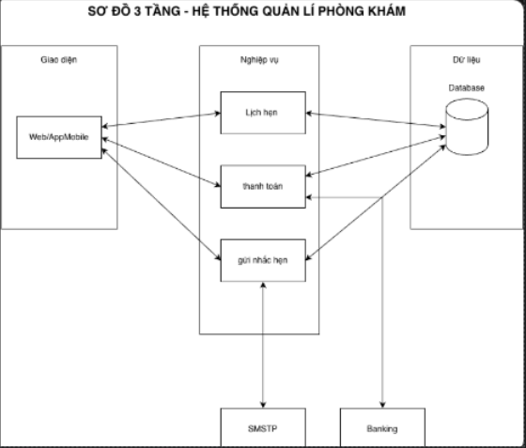

2.3. Các chức năng chính của Hệ thống (System Functions)
Hệ thống bao gồm các nhóm chức năng chính sau:

🔹 Nhóm chức năng dành cho Bệnh nhân:
- Đăng ký và đăng nhập tài khoản cá nhân.
- Đặt lịch khám trực tuyến theo chuyên khoa và thời gian trống của bác sĩ.
- Nhận thông báo xác nhận lịch hẹn.
- Xem hồ sơ bệnh án, kết quả khám và đơn thuốc của chính mình.
- Tra cứu hóa đơn và lịch sử thanh toán.

🔹 Nhóm chức năng dành cho Nhân viên / Bác sĩ / Lễ tân:
- Quản lý thông tin bệnh nhân, bác sĩ, phòng khám.
- Lễ tân: xác nhận, tạo và điều chỉnh lịch hẹn.
- Bác sĩ: cập nhật hồ sơ bệnh án, kê đơn thuốc, nhập kết quả khám.
- Quản lý hóa đơn, thanh toán và in biên lai.

🔹 Nhóm chức năng dành cho Quản trị viên (Admin):
- Quản lý toàn bộ người dùng (bệnh nhân, nhân viên, bác sĩ).
- Quản lý kho thuốc chi tiết (số lượng, hạn sử dụng, nhập – xuất thuốc).
- Quản lý lịch làm việc, phòng khám và thống kê hoạt động.
- Xem báo cáo tổng hợp: lượt khám, doanh thu, thuốc tồn kho.

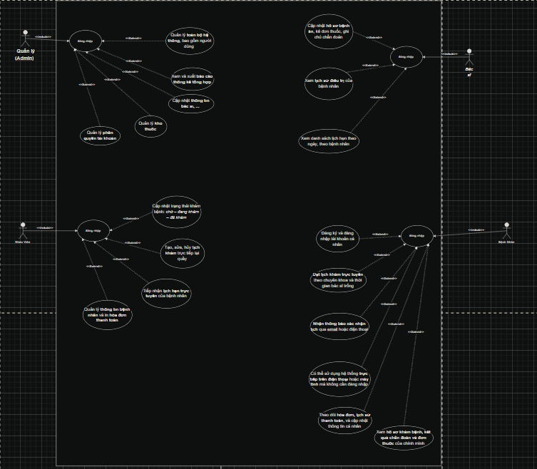\

2.4. Đặc điểm Người dùng (Actors)
Hệ thống phục vụ cho 3 nhóm người dùng chính (Actors):
- Bệnh nhân: Sử dụng hệ thống để đặt lịch khám, tra cứu kết quả và theo dõi lịch sử khám bệnh.
- Nhân viên y tế / Bác sĩ / Lễ tân: Thực hiện các nghiệp vụ chuyên môn, quản lý lịch khám, hồ sơ và thanh toán.
- Quản trị viên (Admin): Giám sát toàn bộ hoạt động hệ thống, quản lý người dùng, kho thuốc, và xuất báo cáo tổng hợp.

2.5. Các ràng buộc (Constraints)
- Hệ thống yêu cầu kết nối Internet ổn định để truy cập và đồng bộ dữ liệu.
- Hoạt động tốt trên các trình duyệt phổ biến (Chrome, Edge, Firefox) và thiết bị di động (Android, iOS).
- Hệ thống phải đảm bảo bảo mật thông tin bệnh nhân, tuân thủ quy định về quản lý dữ liệu y tế.
- Cơ sở dữ liệu được sao lưu định kỳ để tránh mất mát dữ liệu.
- Phiên bản hiện tại chỉ hỗ trợ ngôn ngữ tiếng Việt

CHƯƠNG 3. YÊU CẦU CỤ THỂ (SPECIFIC REQUIREMENTS)

3.1. Yêu cầu về Giao diện Người dùng (User Interface Requirements)
Hệ thống Quản lý Phòng khám được thiết kế theo phong cách đơn giản, rõ ràng và thân thiện với người dùng.
Giao diện tập trung vào tính dễ sử dụng, màu sắc nhẹ nhàng, các nút chức năng nổi bật và bố cục trực quan giúp bệnh nhân, bác sĩ và nhân viên thao tác nhanh chóng.
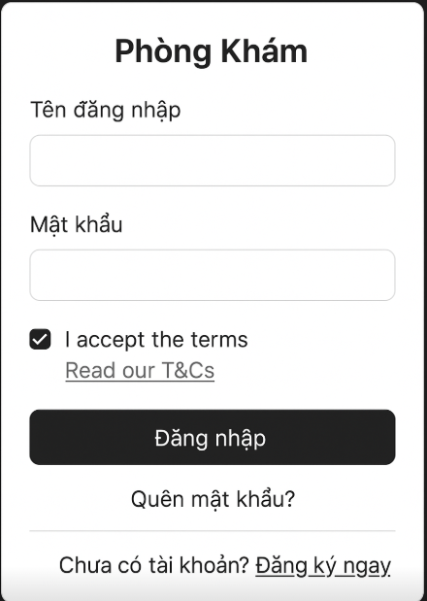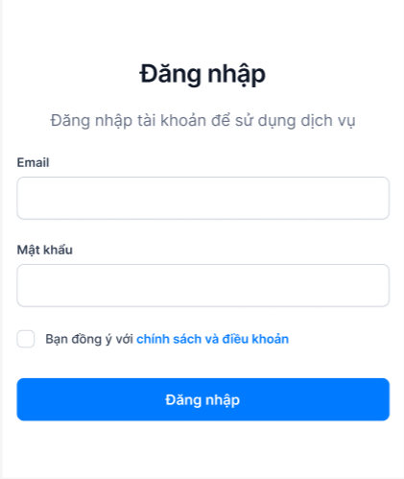

Mô tả:
- Màn hình Đăng nhập là trang đầu tiên khi người dùng truy cập vào hệ thống Quản lý Phòng khám.
- Trang này cho phép Bệnh nhân, Bác sĩ, Nhân viên, hoặc Quản trị viên đăng nhập bằng thông tin tài khoản hợp lệ để truy cập các chức năng tương ứng với vai trò của họ.
- Giao diện hiển thị các thành phần chính:
- Trường nhập “Tên đăng nhập” và “Mật khẩu”.
- Nút “Đăng nhập” để xác thực và truy cập hệ thống.
- Tùy chọn “Ghi nhớ đăng nhập” giúp lưu thông tin đăng nhập cho lần sau.
- Hai liên kết hỗ trợ: “Quên mật khẩu?” để khôi phục tài khoản và “Đăng ký tài khoản mới” dành cho người dùng chưa có tài khoản.
- Giao diện được thiết kế đơn giản, dễ thao tác, sử dụng tông màu xanh dương chủ đạo tượng trưng cho lĩnh vực y tế, đảm bảo hiển thị tốt trên cả máy tính và thiết bị di động.

Wireframe 2: Màn hình Đặt lịch khám
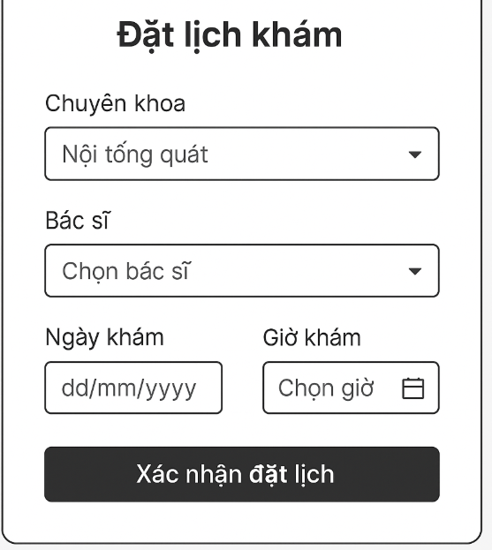

Figma :
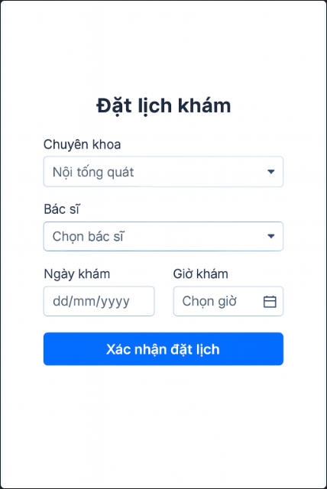

Mô tả:
Màn hình Đặt lịch khám cho phép bệnh nhân đặt lịch hẹn trực tuyến với bác sĩ theo ngày, giờ và chuyên khoa mong muốn.
Giao diện hiển thị rõ ràng các trường chọn:
- Chuyên khoa: Danh sách các chuyên khoa hiện có (Nội tổng quát, Tai – Mũi – Họng, Nhi, Da liễu, ...)
- Bác sĩ: Danh sách bác sĩ trong chuyên khoa đã chọn.
- Ngày khám và Giờ khám: Chọn từ lịch hoặc khung giờ có sẵn.
- Nút “Xác nhận đặt lịch” để hoàn tất thao tác.
Sau khi đặt thành công, hệ thống hiển thị thông báo xác nhận và gửi email/sms đến bệnh nhân.
Giao diện được thiết kế thân thiện, dễ thao tác trên cả máy tính và điện thoại, giúp bệnh nhân tiết kiệm thời gian khi không cần đến trực tiếp phòng khám để đăng ký.

Wireframe 3: Màn hình Quản lý Hồ sơ bệnh án
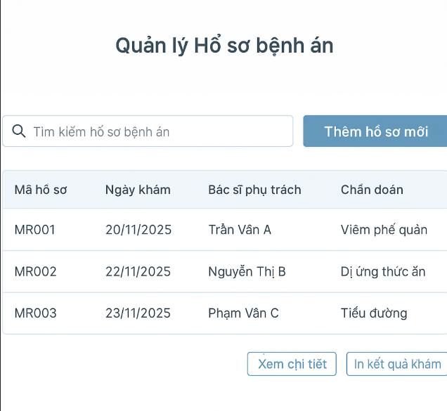

Figma :

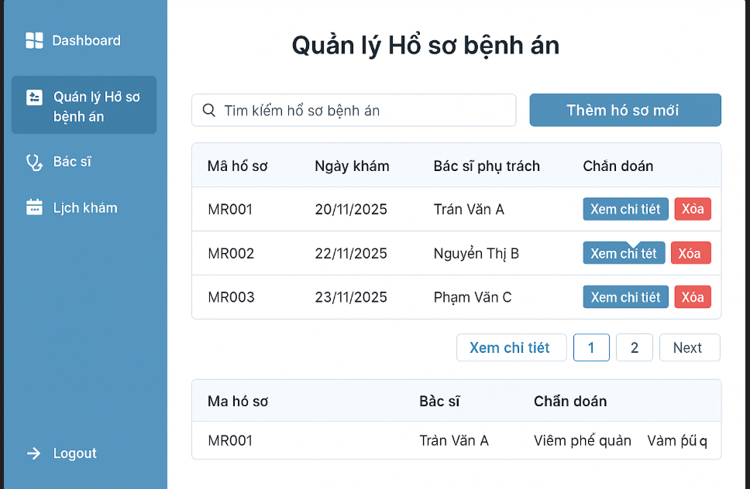

Mô tả:
Màn hình Quản lý Hồ sơ bệnh án là nơi bác sĩ và bệnh nhân có thể xem, cập nhật hoặc in kết quả khám bệnh.
Các thành phần chính gồm:
- Danh sách hồ sơ bệnh án: hiển thị mã hồ sơ, ngày khám, bác sĩ phụ trách, chẩn đoán tóm tắt.
- Nút “Thêm hồ sơ mới” (chỉ bác sĩ có quyền) để tạo hồ sơ cho bệnh nhân sau buổi khám.
- Nút “Xem chi tiết” hiển thị đầy đủ thông tin: chẩn đoán, ghi chú, đơn thuốc.
- Nút “In kết quả khám” cho phép xuất file PDF để bệnh nhân lưu trữ.
Giao diện bố trí theo dạng bảng dễ tra cứu, hỗ trợ tìm kiếm nhanh theo tên hoặc mã bệnh án.
Màu sắc sử dụng tông xanh nhạt và trắng, thể hiện tính chuyên nghiệp, rõ ràng và phù hợp với môi trường y tế.

Wireframe 4: Màn hình Chi tiết Hồ sơ bệnh án

Mô tả:
Màn hình Chi tiết Hồ sơ bệnh án cung cấp toàn bộ thông tin liên quan đến một lần khám bệnh của bệnh nhân. Đây là giao diện dành cho bác sĩ, nhân viên y tế, và bệnh nhân có nhu cầu xem nội dung chi tiết của từng hồ sơ.

Các thành phần chính:
- Thông tin chung: mã hồ sơ, ngày khám, bác sĩ phụ trách, phòng khám, tình trạng hồ sơ.
- Triệu chứng & lý do khám: mô tả ban đầu do bệnh nhân cung cấp.
- Kết quả khám & Chẩn đoán: bác sĩ ghi rõ tình trạng sức khỏe và bệnh lý liên quan.
- Đơn thuốc: danh sách thuốc được kê gồm tên thuốc, liều lượng, số ngày dùng.
- Ghi chú và dặn dò: hướng dẫn dành cho bệnh nhân sau khi khám.
- Nút chức năng:
  - “Cập nhật hồ sơ” (dành cho bác sĩ)
  - “In kết quả khám” (xuất PDF)
  - “Quay lại danh sách”

Thiết kế giao diện:
Bố cục chia thành các khối rõ ràng, sử dụng màu trắng – xanh dương tạo cảm giác sạch sẽ và dễ đọc. Các khối thông tin quan trọng được làm nổi bật để người dùng nhận biết nhanh.
Wireframe :
Figma :

Wireframe 5: Màn hình Danh sách Bác sĩ

Mô tả:
Màn hình này dành cho quản trị viên và nhân viên để quản lý thông tin đội ngũ bác sĩ trong phòng khám.

Các thành phần chính:
- Thanh tìm kiếm theo tên bác sĩ hoặc chuyên khoa.
- Bảng danh sách bác sĩ gồm:
  - Tên bác sĩ
  - Giới tính
  - Chuyên khoa
  - Số lịch khám trong ngày
  - Trạng thái làm việc (Đang làm việc / Nghỉ phép)
- Nút chức năng:
  - “Xem chi tiết”
  - “Chỉnh sửa”
  - “Thêm bác sĩ mới”

Thiết kế giao diện:
Tập trung vào tính rõ ràng, mỗi dòng bác sĩ được bố trí khoảng cách hợp lý. Các trạng thái làm việc được làm nổi bật giúp nhân viên nhận diện nhanh.
Wireframe :
Figma :
:

Wireframe 6: Màn hình Chi tiết Bác sĩ

Mô tả:
Cho phép xem thông tin chi tiết về một bác sĩ cụ thể trong hệ thống.

Các thành phần chính:
- Thông tin cá nhân: họ tên, ngày sinh, giới tính, số điện thoại.
- Thông tin chuyên môn: chuyên khoa, số năm kinh nghiệm, chứng chỉ.
- Lịch khám trong ngày: danh sách bệnh nhân sắp khám.
- Nút chức năng:
  - “Chỉnh sửa thông tin”
  - “Xem toàn bộ lịch khám”

Thiết kế giao diện:
Thông tin được chia theo từng nhóm nội dung, trình bày khoa học, sử dụng tone màu nhẹ nhàng phù hợp hệ thống y tế.
Wireframe :
Figma :

3.2. Yêu cầu Chức năng (Functional Requirements)

3.2.1. UC-01: Đặt lịch khám
Mô tả ngắn:
Bệnh nhân có thể đặt lịch khám theo ngày, giờ, chuyên khoa và bác sĩ mong muốn.
Actor chính: Bệnh nhân
Điều kiện tiên quyết:
- Bệnh nhân đã đăng nhập vào hệ thống.
- Có tài khoản hợp lệ trong hệ thống.
Luồng sự kiện chính:
- Bệnh nhân chọn chức năng “Đặt lịch khám”.
- Hệ thống hiển thị danh sách bác sĩ và thời gian trống.
- Bệnh nhân chọn ngày, giờ và bác sĩ.
- Hệ thống xác nhận thông tin và tạo lịch hẹn.
- Hệ thống gửi email xác nhận cho bệnh nhân.
Luồng thay thế:
A1: Bác sĩ đã kín lịch → Hệ thống thông báo “Lịch hẹn đã đầy, vui lòng chọn thời gian khác.”
A2: Bệnh nhân chưa đăng nhập → Hệ thống chuyển hướng sang trang đăng nhập.
Biểu đồ tuần tự (Sequence Diagram)
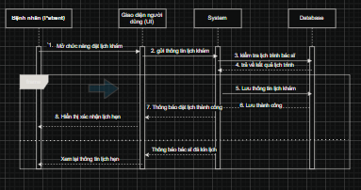

3.2.2. UC-02: Cập nhật hồ sơ bệnh án
Mô tả ngắn:
Chức năng này cho phép bác sĩ cập nhật thông tin khám bệnh, chẩn đoán, và kê đơn thuốc cho bệnh nhân sau khi buổi khám kết thúc. Hệ thống sẽ lưu dữ liệu vào hồ sơ bệnh án và hiển thị để bệnh nhân có thể xem lại lịch sử khám của mình.
Actor chính:
Bác sĩ
Điều kiện tiên quyết (Pre-conditions):
- Bác sĩ đã đăng nhập vào hệ thống.
- Lịch hẹn của bệnh nhân đã được đánh dấu là “Đã khám”.
- Bệnh nhân tồn tại trong cơ sở dữ liệu.
Luồng sự kiện chính (Main Flow):
- Bác sĩ chọn chức năng “Cập nhật hồ sơ bệnh án”.
- Hệ thống hiển thị danh sách bệnh nhân đã khám trong ngày.
- Bác sĩ chọn một bệnh nhân cần cập nhật.
- Hệ thống hiển thị biểu mẫu nhập liệu gồm:
  - Kết quả chẩn đoán
  - Ghi chú chuyên môn
  - Đơn thuốc
  - Ngày khám, chuyên khoa
- Bác sĩ nhập dữ liệu cần thiết và nhấn “Lưu hồ sơ”.
- Hệ thống kiểm tra tính hợp lệ của dữ liệu (đơn thuốc, ghi chú không trống, ...).
- Hệ thống lưu thông tin vào bảng MedicalRecord và cập nhật trạng thái lịch hẹn thành “Đã khám”.
- Hệ thống hiển thị thông báo “Cập nhật hồ sơ thành công” và cho phép in kết quả nếu cần.

Luồng sự kiện thay thế (Alternative Flows):
- A1: Bác sĩ chưa chọn bệnh nhân → Hệ thống hiển thị thông báo lỗi: “Vui lòng chọn bệnh nhân cần cập nhật.”
- A2: Nhập dữ liệu không hợp lệ (ví dụ: đơn thuốc trống) → Hệ thống yêu cầu nhập lại.
- A3: Lỗi kết nối cơ sở dữ liệu → Hệ thống hiển thị “Không thể lưu hồ sơ, vui lòng thử lại sau.”
Biểu đồ tuần tự minh họa (Sequence Diagram):
Mô tả ngắn:
Bác sĩ thêm hoặc chỉnh sửa thông tin bệnh án sau khi khám.
Actor chính: Bác sĩ
Điều kiện tiên quyết:
- Bác sĩ đã đăng nhập.
- Có lịch hẹn đã hoàn thành.

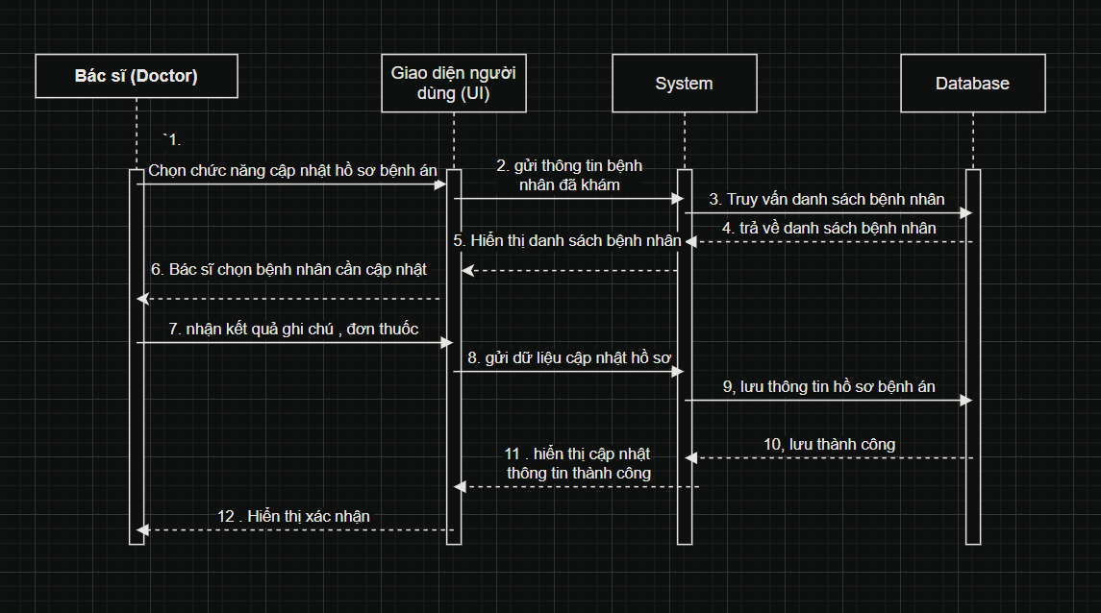

3.2.3. UC-03: Thanh toán hóa đơn
Mô tả ngắn:
Hệ thống cho phép bệnh nhân thanh toán online qua VNPay hoặc trực tiếp tại quầy.
Actor chính: Bệnh nhân / Nhân viên lễ tân
Điều kiện tiên quyết: Có lịch hẹn đã hoàn thành.
Luồng sự kiện chính:
- Bệnh nhân chọn chức năng “Thanh toán”.
- Hệ thống hiển thị thông tin hóa đơn.
- Bệnh nhân chọn phương thức thanh toán (VNPay hoặc tiền mặt).
- Hệ thống xử lý thanh toán.
- Hệ thống hiển thị “Thanh toán thành công” và gửi email xác nhận.
Luồng thay thế:
A1: Giao dịch VNPay thất bại → Hệ thống hiển thị lỗi “Thanh toán không thành công”.
A2: Kết nối Internet bị gián đoạn → Hiển thị thông báo “Vui lòng thử lại sau.”
Biểu đồ tuần tự:
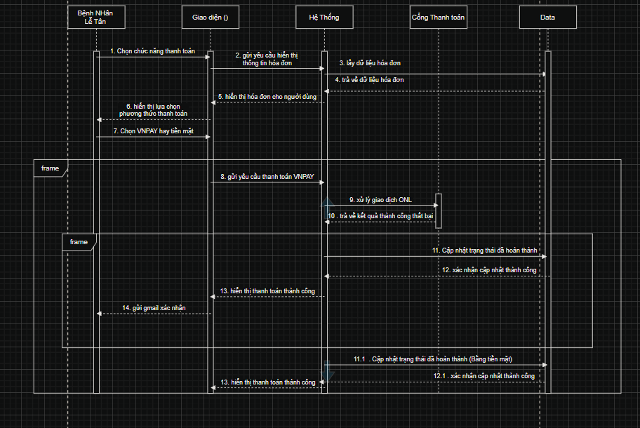

3.3. Yêu cầu Phi chức năng (Non-functional Requirements)
Mã | Loại
PER-01 (Hiệu năng) | Hệ thống phải xử lý thao tác đặt lịch trong < 3 giây kể từ khi người dùng xác nhận.
USA-01 (Tính khả dụng) | Người dùng mới có thể thao tác đặt lịch và thanh toán sau tối đa 5 phút hướng dẫn.
SEC-01 (Bảo mật) | Tất cả dữ liệu người dùng được mã hóa bằng HTTPS và bcrypt khi lưu mật khẩu.
REL-01 (Độ tin cậy) | Hệ thống phải đảm bảo thời gian hoạt động ≥ 99% trong giờ làm việc.
COMP-01 (Tương thích) | Hệ thống hoạt động tốt trên máy tính, điện thoại, tablet.

3.4. YÊU CẦU VỀ CƠ SỞ DỮ LIỆU LOGIC
3.4.1. Mô hình dữ liệu & Các thực thể (Data Model and Entities)

1. Thực thể: UserAccount (Tài khoản người dùng)
Thuộc tính | Kiểu dữ liệu | Mô tả
UserID | INT | Mã định danh tài khoản (Khóa chính)
Username | VARCHAR(50) | Tên đăng nhập của người dùng
PasswordHash | VARCHAR(255) | Mật khẩu đã mã hóa
Role | VARCHAR(20) | Vai trò người dùng (Admin, Doctor, Patient, Staff)
CreateDate | DATETIME | Ngày tạo tài khoản

2. Thực thể: Patient (Bệnh nhân)
Thuộc tính | Kiểu dữ liệu | Mô tả
PatientID | INT | Mã bệnh nhân (Khóa chính)
Name | VARCHAR(100) | Họ và tên bệnh nhân
Gender | VARCHAR(10) | Giới tính
DOB | DATE | Ngày sinh
Email | VARCHAR(100) | Địa chỉ email
Phone | VARCHAR(15) | Số điện thoại
Address | VARCHAR(200) | Địa chỉ nơi ở
UserID | INT | Khóa ngoại → UserAccount.UserID

3. Thực thể: Doctor (Bác sĩ)
Thuộc tính | Kiểu dữ liệu | Mô tả
DoctorID | INT | Mã bác sĩ (Khóa chính)
Name | VARCHAR(100) | Họ và tên bác sĩ
Specialty | VARCHAR(100) | Chuyên khoa
Degree | VARCHAR(50) | Học vị (BS, ThS, TS, )
Phone | VARCHAR(15) | Số điện thoại
Email | VARCHAR(100) | Email liên hệ
UserID | INT | Khóa ngoại → UserAccount.UserID

4. Thực thể: Appointment (Lịch hẹn)
Thuộc tính | Kiểu dữ liệu | Mô tả
AppointmentID | INT | Mã lịch hẹn (Khóa chính)
Date | DATE | Ngày khám
Time | TIME | Giờ khám
Status | VARCHAR(20) | Trạng thái (Chờ, Đang khám, Đã khám)
PatientID | INT | Khóa ngoại → Patient.PatientID
DoctorID | INT | Khóa ngoại → Doctor.DoctorID

5. Thực thể: MedicalRecord (Hồ sơ bệnh án)
Thuộc tính | Kiểu dữ liệu | Mô tả
RecordID | INT | Mã hồ sơ bệnh án (Khóa chính)
Diagnosis | VARCHAR(255) | Kết quả chẩn đoán
Notes | TEXT | Ghi chú chuyên môn của bác sĩ
Prescription | TEXT | Đơn thuốc ghi trong hồ sơ
AppointmentID | INT | Khóa ngoại → Appointment.AppointmentID

6. Thực thể: Medicine (Thuốc)
Thuộc tính | Kiểu dữ liệu | Mô tả
MedicineID | INT | Mã thuốc (Khóa chính)
Name | VARCHAR(100) | Tên thuốc
Unit | VARCHAR(20) | Đơn vị (viên, lọ, hộp, ml, v.v.)
Price | DECIMAL(10,2) | Giá tiền mỗi đơn vị
ExpiryDate | DATE | Ngày hết hạn sử dụng

7. Thực thể: Inventory (Kho thuốc)
Thuộc tính | Kiểu dữ liệu | Mô tả
InventoryID | INT | Mã bản ghi kho (Khóa chính)
MedicineID | INT | Khóa ngoại → Medicine.MedicineID
Quantity | INT | Số lượng hiện có
ImportDate | DATE | Ngày nhập kho

8. Thực thể: Prescription (Đơn thuốc)
Thuộc tính | Kiểu dữ liệu | Mô tả
PrescriptionID | INT | Mã đơn thuốc (Khóa chính)
RecordID | INT | Khóa ngoại → MedicalRecord.RecordID
MedicineID | INT | Khóa ngoại → Medicine.MedicineID
Quantity | INT | Số lượng thuốc kê
Usage | VARCHAR(200) | Hướng dẫn sử dụng thuốc

9. Thực thể: Payment (Thanh toán)
Thuộc tính | Kiểu dữ liệu | Mô tả
PaymentID | INT | Mã thanh toán (Khóa chính)
Amount | DECIMAL(12,2) | Số tiền thanh toán
Method | VARCHAR(30) | Phương thức (VNPay, Tiền mặt)
Status | VARCHAR(20) | Trạng thái (Thành công, Thất bại)
PaymentDate | DATETIME | Thời điểm thanh toán
AppointmentID | INT | Khóa ngoại → Appointment.AppointmentID
PatientID | INT | Khóa ngoại → Patient.PatientID

